
МИНОБРНАУКИ РОССИИ
Федеральное государственное бюджетное образовательное учреждение
высшего образования
«МИРЭА − Российский технологический университет»
РТУ МИРЭА

Отчет по лабораторной работе №2
по дисциплине «Программирование электронных приборов и систем»

НАПРАВЛЕНИЕ ПОДГОТОВКИ
09.03.02 «Информационные системы и технологии»

Выполнил студент 3 курса группы ЭФБО-09-23 Калинин Н.В.
Принял преподаватель: Петров П.П.

Москва 2025 г.
Цель работы
Основной целью лабораторной работы является изучение принципов работы портов ввода-вывода общего назначения (GPIO) микроконтроллера STM32F407, а также приобретение практических навыков программирования периферийных устройств на языке С. В ходе работы были освоины методы низкоуровневого доступа к регистрам конфигурации и управления, а также разработаны алгоритмы управления внешними устройствами (светодиодами) с созданием визуальных эффектов.
Задачи работы
В процессе выполнения лабораторной работы были выполнены следующие конкретные задачи:
- Ознакомление с аппаратной структурой лабораторного стенда на базе микроконтроллера STM32F407VGT6 и изучение его основных компонентов.
- Изучение архитектуры системы тактирования микроконтроллера и освоение процедуры включения тактирования периферийных модулей.
- Исследование структуры портов ввода-вывода GPIO и их регистров конфигурации (MODER, OTYPER, OSPEEDR, PUPDR).
- Освоение методов управления состоянием выводов через регистры данных (IDR, ODR) и атомарные регистры управления (BSRR, BRR).
- Разработка и отладка базовой программы управления одиночным светодиодом с реализацией режима мигания.
- Создание усложненной программы с реализацией эффекта “бегущий огонь” на группе светодиодов.
- Модификация программы для реализации различных вариантов светодинамики (реверсное движение, двунаправленное распространение).
- Освоение процедуры сборки проекта, прошивки микроконтроллера и проверки работоспособности программного обеспечения.
Краткая теоретическая часть

Архитектура микроконтроллера STM32F407
Микроконтроллер STM32F407VGT6 относится к семейству STM32F4 и построен на основе высокопроизводительного ядра ARM Cortex-M4. Ключевые особенности архитектуры, relevantные для данной работы:
- Процессорное ядро Cortex-M4: работает на частоте до 168 МГц, поддерживает инструкции DSP и FPU (блок вычислений с плавающей точкой).
- Иерархическая система тактирования: включает внутренние и внешние генераторы, систему PLL для умножения частоты, распределение тактовых сигналов через шины AHB, APB1, APB2.
- Порты ввода-вывода (GPIO): микроконтроллер имеет до 9 портов (GPIOA-GPIOI), каждый из которых содержит до 16 программируемых выводов.
- Память: 1 МБ Flash-памяти для хранения программ, 192 КБ SRAM для данных.
Для работы с портами ввода-вывода критически важным является правильная настройка системы тактирования. В STM32F407 тактирование портов GPIO осуществляется через шину AHB1, а управление - через регистр RCC->AHB1ENR.

Принцип работы портов GPIO и их регистры
Порты общего назначения GPIO в STM32F407 обладают расширенной функциональностью по сравнению с предыдущими поколениями микроконтроллеров. Каждый вывод может быть сконфигурирован в одном из нескольких режимов работы:
Основные регистры конфигурации:
- MODER (GPIO port mode register) - определяет режим работы вывода:
  - 00: Вход (Reset state)
  - 01: Output (выход общего назначения)
  - 10: Alternate function (альтернативная функция)
  - 11: Analog (аналоговый режим)
- OTYPER (GPIO port output type register) - определяет тип выхода:
  - 0: Output push-pull
  - 1: Output open-drain
- OSPEEDR (GPIO port output speed register) - устанавливает скорость переключения:
  - 00: Low speed
  - 01: Medium speed
  - 10: High speed
  - 11: Very high speed
- PUPDR (GPIO port pull-up/pull-down register) - управляет подтягивающими резисторами:
  - 00: No pull-up, pull-down
  - 01: Pull-up
  - 10: Pull-down
  - 11: Reserved
Регистры управления состоянием:
- IDR (GPIO port input data register) - чтение состояния входов
- ODR (GPIO port output data register) - запись состояния выходов
- BSRR (GPIO port bit set/reset register) - атомарная установка/сброс битов
- LCKR (GPIO port configuration lock register) - блокировка конфигурации

Схема подключения светодиодов
В лабораторной работе была использована схема подключения светодиодов с активным высоким уровнем (source mode). Электрическая схема подключения:
STM32F407 → Токоограничительный резистор → Светодиод → Земля (GND)
Параметры схемы: - Напряжение питания: 3.3 В - Прямое падение напряжения на светодиоде: ~2.0 В (для красного) - Ток через светодиод: целевой 5-8 мА - Расчет сопротивления: R = (3.3В - 2.0В) / 0.005А = 260 Ом - Используемый номинал: 220-270 Ом
Активный уровень управления: - Логическая “1” (высокий уровень ~3.3В) - светодиод включен - Логический “0” (низкий уровень ~0В) - светодиод выключен
Светодиоды были подключены к выводам порта GPIOA (PA0-PA7), что позволяет управлять восемью светодиодами одновременно и создавать различные световые эффекты.
Описание лабораторной установки
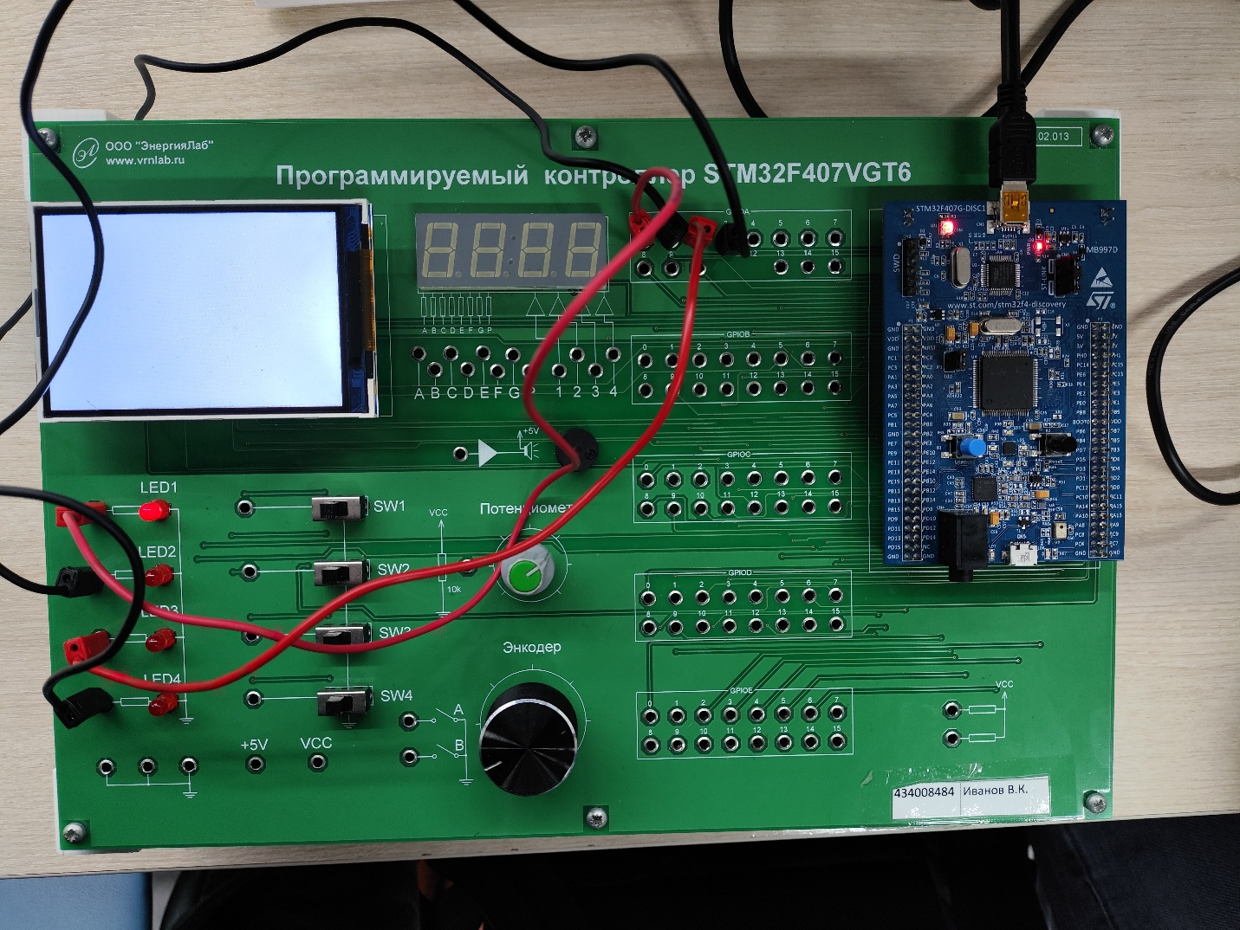
Линии, подключенные к GPIO для светодиодов:
- LED1 → PA0 (GPIO Port A, Pin 0)
- LED2 → PA1 (GPIO Port A, Pin 1)
- LED4 → PA2 (GPIO Port A, Pin 2)
- LED5 → PA3 (GPIO Port A, Pin 3)
Кабели используемые: кабель BNC папа с двойным разъемом типа банан.
Соединения используемые: LED1 → PA0 (GPIO Port A, Pin 0)
- LED2 → PA1 (GPIO Port A, Pin 1)
- LED4 → PA2 (GPIO Port A, Pin 2)
- LED5 → PA3 (GPIO Port A, Pin 3)

Исходный код программы
Листинг 1 — Код движения огня в обратную сторону (снизу вверх);
#include "stm32f4xx.h"

void delay(volatile uint32_t t) {
while (t--) __NOP();
}

int main(void) {
RCC->AHB1ENR |= RCC_AHB1ENR_GPIOAEN;
// Настройка PA0–PA4
for (int i = 0; i < 4; i++) {
GPIOA->MODER &= ~(0x3U << (i * 2U));
GPIOA->MODER |= (0x1U << (i * 2U));
GPIOA->OTYPER &= ~(1U << i);
GPIOA->OSPEEDR &= ~(0x3U << (i * 2U));
GPIOA->PUPDR &= ~(0x3U << (i * 2U));
}

uint8_t pattern = 0x08U; // Изменение начального паттерна
while (1) {
GPIOA->ODR = (GPIOA->ODR & 0xFF00U) | pattern;
delay(200000);
pattern >>= 1; // Изменение направления сдвига регистра
if (pattern == 0U) pattern = 0x08U; // Изменение начального паттерна
}
}
Листинг 2 — Код с изменённой скоростью движения огня
#include "stm32f4xx.h"

void delay(volatile uint32_t t) {
while (t--) __NOP();
}

int main(void) {
RCC->AHB1ENR |= RCC_AHB1ENR_GPIOAEN;
// Настройка PA0–PA4
for (int i = 0; i < 4; i++) {
GPIOA->MODER &= ~(0x3U << (i * 2U));
GPIOA->MODER |= (0x1U << (i * 2U));
GPIOA->OTYPER &= ~(1U << i);
GPIOA->OSPEEDR &= ~(0x3U << (i * 2U));
GPIOA->PUPDR &= ~(0x3U << (i * 2U));
}

uint8_t pattern = 0x08U;
while (1) {
GPIOA->ODR = (GPIOA->ODR & 0xFF00U) | pattern;
delay(500000); // Изменение задержки с 200000 на 500000
pattern >>= 1;
if (pattern == 0U) pattern = 0x08U;
}
}
Листинг 3 — Код с двухсторонним бегущим огонём
#include "stm32f4xx.h"

void delay(volatile uint32_t t) {
while (t--) __NOP();
}

int main(void) {
RCC->AHB1ENR |= RCC_AHB1ENR_GPIOAEN;
// Настройка PA0–PA4
for (int i = 0; i < 4; i++) {
GPIOA->MODER &= ~(0x3U << (i * 2U));
GPIOA->MODER |= (0x1U << (i * 2U));
GPIOA->OTYPER &= ~(1U << i);
GPIOA->OSPEEDR &= ~(0x3U << (i * 2U));
GPIOA->PUPDR &= ~(0x3U << (i * 2U));
}

uint8_t pattern1 = 0x08U; // Паттерн для снизу вверх
uint8_t pattern2 = 0x01U; // Паттерн для сверху вниз
while (1) {
GPIOA->ODR = (GPIOA->ODR & 0xFF00U) | pattern1 | pattern2; // Включение светодиодов
delay(500000);
pattern1 >>= 1; // Сдвиг паттерна снизу вверх
pattern2 <<= 1; // Сдвиг паттерна сверху вниз
if (pattern1 == 2U) pattern1 = 0x08U; // Сброс паттерна "снизу вверх"
if (pattern2 == 4U) pattern2 = 0x01U; // Сброс паттерна "сверху вниз"
}
}
Результаты выполнения работы
Список наблюдаемых эффектов для каждого из лиcтингов:
- Бегущий огонь, который движется от старшего светодиода к младшему (например, от PA3 к PA0), создавая эффект движения снизу вверх.
- Бегущий огонь с таким же направлением, как в Листинге 1, но движущийся значительно медленнее.
- Две светящиеся точки, которые начинают движение с противоположных кончей линии светодиодов, встречаются в центре и затем "исчезают", после чего цикл повторяется.
Контрольные вопросы
1) Почему при работе с несколькими выводами порта предпочтительно использовать запись в ODR, а не в BSRR?
Запись в регистр GPIOx_ODR предпочтительна при работе с несколькими выводами порта, так как он позволяет обращаться ко всему порту, а не к отдельным битам. Регистр GPIOx_BSRR (регистр установки/сброса битов) предназначен для управления состоянием отдельных выводов, и запись в него изменяет только биты, в которые записывается 1
2) Какой режим вывода (push-pull или open-drain) используется для управления светодиодами и почему?
Push-pull (толкать-тянуть) используется для управления светодиодами, так как в этом режиме выход выдаёт активный высокий и низкий сигналы, что соответствует состоянию светодиода (включён или выключен).
3) Для чего нужна маска 0xFF00 в примере программы
Маска 0xFF00 (или 0xFF) в примере программы используется для извлечения или установки определённых битов в значении.
4) Какая разница между записью ODR = ... и атомарными записями в BSRR?
Разница между записью в ODR и атомарными записями в BSRR заключается в способе изменения состояния пинов.
Запись в ODR (Output Data Register) требует выполнения нескольких действий: нужно считать значение регистра, модифицировать изменяемый бит в считанном значении и записать результат обратно в ODR. Между чтением и записью может произойти прерывание, в результате которого какие-то значения в регистрах могут поменяться. Эти изменения при перезаписи регистра будут потеряны.
Атомарные записи в BSRR (Bit Set/Reset Register) позволяют установить или сбросить биты одним действием. Запись единицы в младшие 16 бит регистра BSRR приводит к установке соответствующего бита регистра ODR в единицу, а запись единицы в старшие 16 бит — к сбросу бита регистра ODR в ноль.
5) Чем опасна слишком малая константа в функции задержки?
Слишком малая константа в функции задержки (например, _delay_ms или HAL_Delay) опасна тем, что задержка может быть некорректной.
Выводы по работе
В ходе выполнения лабораторной работы были успешно достигнуты поставленные цели и решены следующие задачи:
  - Освоение базовых приёмов работы с отладочным стендом «Учтех-Профи» на базе микроконтроллера STM32F100. Была изучена структура стенда, назначение его элементов и принципы подключения периферийных устройств.
  - Получение первичных навыков конфигурирования портов ввода-вывода (GPIO) на уровне регистров. Изучены основные регистры управления GPIO (CRL, CRH, ODR, BSRR, IDR), их назначение и способы использования.
  - Разработка и отладка программ управления светодиодами. Были реализованы и проанализированы следующие алгоритмы:
    - Базовое мигание одним светодиодом: Закреплено понимание работы регистров тактирования (RCC), конфигурации (CRL/CRH) и атомарного управления состоянием вывода через регистр BSRR.
    - Эффект «Бегущий огонь» (однонаправленный): Освоено групповое управление выводами порта (PA0-PA7) через единовременную запись в регистр CRL и использование регистра ODR для установки шаблона включения светодиодов. Алгоритм продемонстрировал эффективность использования циклического сдвига битовой маски для создания динамических световых эффектов.
    - Двунаправленный «бегущий огонь»: На основе базового алгоритма была разработана усложненная логика, при которой световой эффект движется от края к краю и обратно.
    - Другие модификации: На практике были опробованы и другие вариации, такие как изменение скорости движения путем регулирования константы в функции задержки, а также реализация эффекта "схождения и расхождения" огня от центра к краям.
  - Сравнительный анализ методов управления выводами:
    - установки сложного шаблона на нескольких выводах одновременно (как в "бегущем огне") регистр ODR показал себя как наиболее удобный и эффективный инструмент, позволяющий обновлять состояние всего порта или его части одной операцией.
    - Для атомарного изменения отдельного вывода (как в задаче с одним светодиодом) предпочтительнее использовать регистр BSRR, который исключает потенциальные ошибки "чтение-модификация-запись".
  - Освоение процедуры прошивки микроконтроллера с использованием программатора ST-LINK и утилиты командной строки через среду PlatformIO в VS Code. Была отработана полная цепочка действий: создание проекта, настройка platformio.ini, компиляция, загрузка и отладка.
  - Изучение электрических особенностей работы GPIO, включая ограничения по току, напряжение питания 3,3 В, необходимость использования токоограничивающих резисторов и выбор оптимальной скорости переключения выводов (2 МГц) для снижения помех при работе с индикацией.

